1. Presentació de la web objecte del treball presentant la següent informació:
- objecte i serveis de la web:
La web esta dedicada a vendre pastissos, els quals poden ser personalitzats, te una pagina a la qual es pot fer el pagamant, i enviar-ho a domicili, a anar-ho a buscar presencialment.

- nom de l’empresa o organisme:
L’empresa es diu TORONTO CUPCAKE.

- organització o persones que hi ha al darrere:
Suposadament, aquesta empresa tambe ha treballat amb empreses importants, com ara coca- cola…
La web va ser creada per Michelle Harrison.

- antiguitat:
Te 14 anys, ja que es va crear al 2010.

- perfil del usuari que la visita
Crec que esta pensat per persones interessades en productes artesanals, a part de gent interessada en reposteria.

- nombre de visites mensual:
No ho puc confirmar, pero crec que no gaire, igualment que en diverses pagines web externa que he fet servir, he vist que es sobre unes 3000 mensuals.

- a més de qualsevol altre dada referent al lloc que trobeu d'interès donar a conèixer:
Es una empresa de Canada.

2. Raonament sobre l'elecció del test d'avaluació triat.
He elegit fer l’excel a causa de la facilitat que comporta, a part de ser una eina mes professional.

3. Quadre resum de l'avaluació.
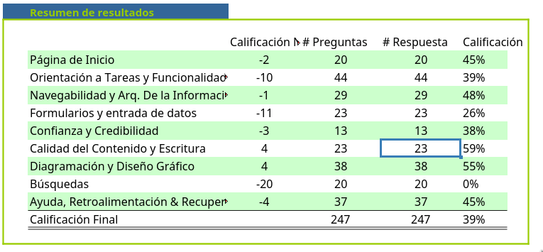

4. Comentaris sobre aspectes específics (deficiències d'usabilitat) no inclosos al test.
He trobat que el disseny es molt dolent, no sembla professional, i a part, sembla donar dades no reals, ja que indica que ha treballat amb empreses multinacionals molt importants, no tinc proves que sigui real, pero cap dubte tampoc, pero.

5. Conclusions de l'avaluació.
Aquesta pagina complica i dona un mal aspecte per a l’usuari final, aixi semblant que sigui poc seria i professional.
En el meu cas, la web ha tret una puntuacio de 3.9 punts sobre 10.

6. Proposta detallada de millora de la usabilitat del lloc avaluat
Ha de millorar el disseny, a part d’intentar eliminar clics innecessaris.

